苏州大学实验报告
院、系 | 计算机学院 |  | 年级专业 |  | 计科 |  | 姓名 |  | 学号
课程名称 |  | 微机原理 |  |  |  |  |  |  | 成绩
指导教师 |  | 王宜怀 |  | 同组实验者 |  | 无 |  | 实验日期 | 2025/4/25

实 验 名 称 | 存储器实验

实验目的
- 掌握Flash存储器在线编程的基本概念
- 掌握Flash存储器的在线编程擦除与写入编程的基本方法
- 深入理解MCU和C#串行通信接口的编程方法

实验过程

实验准备
- 硬件部分：笔记本计算机、开发套件
- 软件部分：AHL-GEC-IDE金葫芦开发环境以及相关的参考程序文件

参考样例
- Flash-ASM-CH573工程文件作为实验模板。该程序的主要功能是向64扇区1字节开始的地址写入32个字节“Welcome to Soochow University!”来学习Flash的存储原理。

实验一：验证性实验
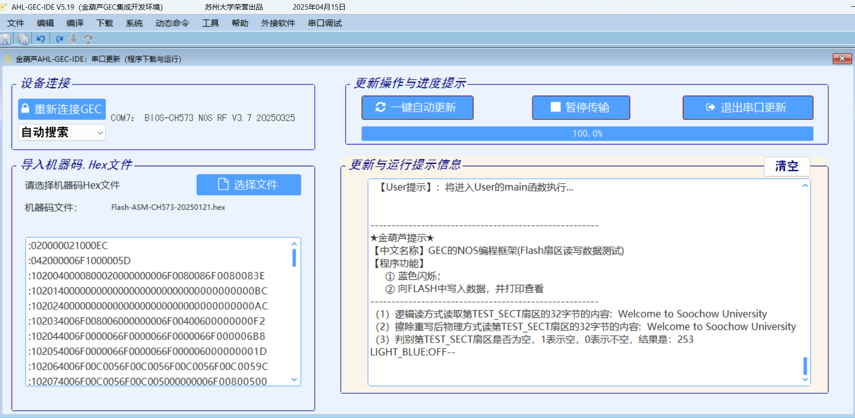

实验二：设计性实验，修改了读入和写出内容为Hello World
代码如下：
- main:
- /*【1】启动部分（开头）========================================== */
- /*（1.1）申请栈空间 */
- addi sp,sp,-48 /* 申请栈空间 */
- /*（1.2）【不变】关总中断 */
- LI t0, 0x8
- CSRC mstatus, t0

- /* 打印提示信息 */
- la a0, hello_information
- call printf

- /* GPIO 初始化，蓝灯引脚设置为输出，初始状态为开启 */
- li a0, LIGHT_BLUE
- li a1, GPIO_OUTPUT
- li a2, LIGHT_ON
- call gpio_init

- /* FLASH 初始化 */
- call flash_init

- /* 【不变】开总中断 */
- li t0, 0x8
- csrs mstatus, t0

- /*【1】启动部分（结尾）========================================*/

- /* 擦除目标扇区 */
- li a0, TEST_SECT
- call flash_erase

- /* 写入自定义字符串到 Flash */
- la a0, TEST_SECT /* 扇区号 */
- li a1, 0 /* 偏移 */
- li a2, 12 /* 长度，包括\\0 */
- la a3, my_string /* 数据源 */
- call flash_write

- /* 读取刚写入的数据到 RAM（用 mK1 缓冲区） */
- la a0, mK1
- li a1, TEST_SECT
- li a2, 0
- li a3, 12
- call flash_read_logic

- /* 打印读取到的字符串 */
- la a0, format_2 /* \"%s\\n\" */
- la a1, mK1
- call printf

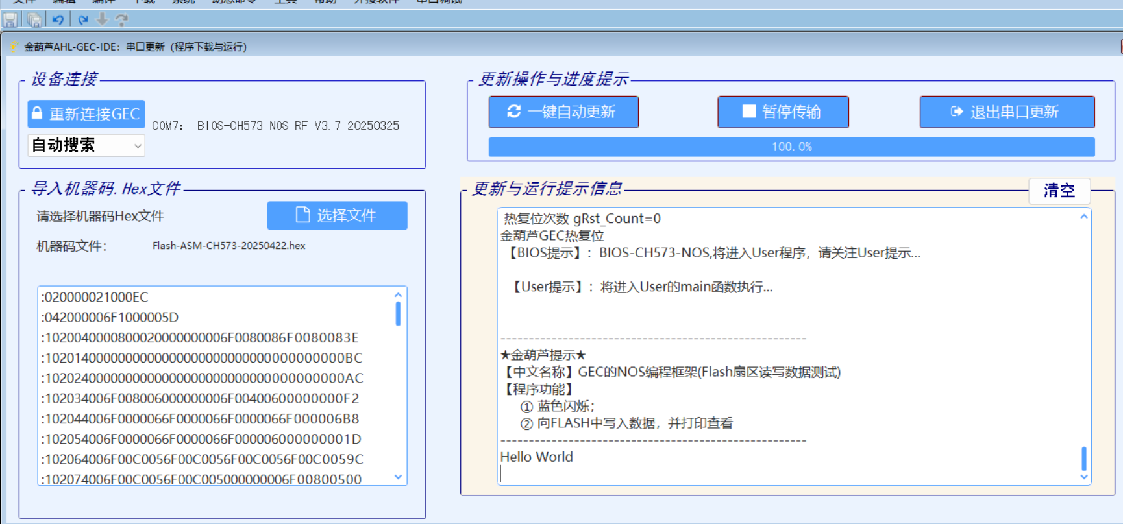
实验三：进阶实验
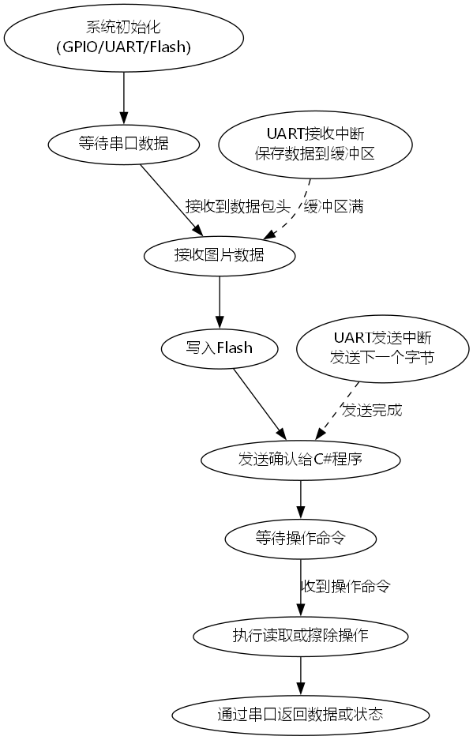
图 1main.s和isr.c流程图

Main.c
- /*=====================================================================
- // 文件名称：main.s
- // 功能概要：汇编语言编程，控制蓝灯闪烁，执行Flash读写操作
- // 版权所有：苏大嵌入式(sumcu.suda.edu.cn)
- // 版本更新：20231108-20240824
- //=====================================================================*/

- .include "includes.inc" /* 包含汇编总头文件 */

- /* 定义数据段，存储数据变量和字符串 ================================ */
- .section .data
- hello_information: /* 定义提示字符串 */
- .ascii "\n"
- .ascii "------------------------------------------------------\n"
- .ascii "★金葫芦提示★ \n"
- .ascii "【中文名称】GEC的NOS编程框架(Flash扇区读写数据测试) \n"
- .ascii "【程序功能】 \n"
- .ascii " ① 蓝色闪烁； \n"
- .ascii " ② 向FLASH中写入数据，并打印查看 \n"
- .ascii "------------------------------------------------------\n\0"

- format_2: /* 定义一个printf使用的数据格式控制符 */
- .ascii "%s\n\0"

- printf_format1: /* 定义一个printf使用的数据格式控制符 */
- .ascii "闪烁次数mLightCount =\0"

- printf_format2: /* 定义一个printf使用的数据格式控制符 */
- .ascii "%d\n\0"

- printf_format3:
- .ascii "LIGHT_BLUE:ON--\n\0"

- printf_format4:
- .ascii "LIGHT_BLUE:OFF--\n\n\0"

- .align 1
- mK1:
- .space 32 /* 分配 32 字节的空间用于 mK1 */
- mK2:
- .space 32 /* 分配 32 字节的空间用于 mK2 */

- .align 4 /* 四字节对齐 */
- mMainLoopCount: /* 主循环次数 */
- .word 0 /* 初始值为 0 */
- .align 2
- mLigtCount: /* 灯的状态切换次数*/
- .half 0
- .align 1
- mFlag: /* 灯的状态标志 */
- .byte 'A' /* 初始值为'A'（暗） */
- result: /* 存储扇区是否为空的标志 */
- .byte 0 /* 初始值为 0 */

- uart_rx_buf:
- .space 4096 # 假设图片最大4KB
- uart_rx_idx:
- .word 0
- uart_rx_done_flag:
- .byte 0

- /* 定义代码段，即Falsh区域，存放代码、常数=========================== */
- .section .text /* 定义代码段 */
- .type main function /* 声明下面的main标号为函数类型 */
- .global main /* 声明下面的main标号为全局函数，便于初始化调用 */
- .align 2 /* 指令和数据采用2字节对齐，兼容16位指令集 */

- /*主函数，一般情况下可以认为程序从此开始运行（实际上有启动过程）------ */
- main:
- /*【1】启动部分（开头）========================================== */
- /*（1.1）申请栈空间 */
- addi sp,sp,-48 /* 申请栈空间 */
- /*（1.2）【不变】关总中断 */
- LI t0, 0x8
- CSRC mstatus, t0

- /* 打印提示信息 */
- la a0, hello_information
- call printf

- /* FLASH 初始化 */
- call flash_init

- /* UART 初始化 */
- li a0, UART_User
- li a1, 115200
- call uart_init

- /* 【不变】开总中断 */
- li t0, 0x8
- csrs mstatus, t0

- /*【1】启动部分（结尾）========================================*/

- Isr.s
//=====================================================================
- //文件名称：isr.s（中断处理程序源文件 - RISC-V版本）
- //框架提供：SD-ARM（sumcu.suda.edu.cn）
- //版本更新：20170801-20191020 -> RISC-V移植版本
- //功能描述：提供中断处理程序编程框架
- //移植规则：【固定】
- //=====================================================================
- .include "includes.inc"

- // 函数定义区域
- .global USART2_IRQHandler
- .type USART2_IRQHandler, @function

- .section .data
- received:
- .ascii "达到了8个字节\n\0"
- .align 4 // .word格式四字节对齐
- sector:
- .word 64
- count: // 收到的总字节数
- .word 0
- currAddress:
- .word 0x20003000
- limit:
- .word 10000
- .equ startAddress, 0x20003000

- //========================中断函数服务例程===================================
- .section .text
- //======================================================================
- //程序名称：USART2_IRQHandler（USART2接收中断处理程序）
- //触发条件：收到一个字节触发
- //程序功能：回发接收到的字节
- //======================================================================
- USART2_IRQHandler:
- //（1）屏蔽中断，并且保存现场
- csrci mstatus, 0x8 // 关闭全局中断 (MIE bit)
- addi sp, sp, -16 // 为保存寄存器分配栈空间
- sw ra, 12(sp) // 保存返回地址
- sw s0, 8(sp) // 保存s0寄存器
- sw s1, 4(sp) // 保存s1寄存器
- addi s0, sp, 16 // 设置帧指针

- // 为局部变量分配空间 (uint_8 flag)
- addi sp, sp, -4 // 通过移动sp指针获取地址

- //（2）接收字节
- mv a1, sp // a1 = sp 作为接收一个字节的地址
- li a0, UART_User // a0指明串口号
- call uart_re1 // 调用接收一个字节子函数
- mv s1, a0 // 数据放到s1 (对应原来的r5)

- li t3, 0 // t3 = 0 (对应原来的r3)
- li t0, '$' // 加载'$'字符
- beq s1, t0, ERASE // 遇到'$'代表擦除
- li t0, '%' // 加载'%'字符
- beq s1, t0, READ // 遇到'%'代表读取

- // 存储一个字节
- la t2, count // 加载count地址
- lw t0, 0(t2) // 读取count值
- li t1, 0x20003000 // 基地址
- add t1, t1, t0 // 计算存储地址
- sb s1, 0(t1) // 存储字节
- lb t4, 0(t1) // 读取刚存储的字节 (对应原来的r4)
- addi t0, t0, 1 // count++
- sw t0, 0(t2) // 保存更新的count

- //// 遇上终止符再一次性写入flash
- bnez t4, END // 如果不是终止符，跳转到END

- //////一次性写入所有数据
- li a0, 0x8020000 // flash目标地址
- la t1, count
- lw a1, 0(t1) // 数据长度
- li a2, 0x20003000 // 源地址
- call flash_write_physical
- mv a1, a0 // a1存放返回值，作为uart_send1的入口参数
- li a0, UART_User // a0指明串口号
- call uart_send1 // 向原串口回发
- j END

- // 开始输出
- READ:
- li a0, 0x20003000 // 目标地址
- li a1, 0x8020000 // flash源地址
- la t2, count
- lw a2, 0(t2) // 数据长度
- call flash_read_physical

- li a0, UART_User // 串口号
- la t1, count
- lw a1, 0(t1) // 数据长度
- li a2, 0x20003000 // 数据地址
- call uart_sendN

- j END

- // 擦除多个扇区
- ERASE:
- la t2, sector // 加载sector地址
- lw t0, 0(t2) // 读取起始扇区号

- ERASE_LOOP:
- add a0, t0, t3 // 计算当前扇区号
- call flash_erase // 擦除扇区
- addi t3, t3, 1 // t3++
- li t1, 20 // 比较值
- blt t3, t1, ERASE_LOOP // 如果t3 < 20，继续循环

- li a1, '#' // a1存放要发送的字符
- li a0, UART_User // a0指明串口号
- call uart_send1 // 向原串口回发
- j END

- //// 注释掉的代码段 - 读一个扇区,通过串口发送
- // li a0, startAddress
- // li a1, 0x8020000
- // la t2, count
- // lw a2, 0(t2)
- // call flash_read_physical
- ////
- // la t1, startAddress
- // lw t1, 0(t1)
- // lw a1, 0(t1)
- // call uart_send1

- // 擦除64 65 66 67 68 扇区 共10KB
- // 写入
- // 读取flash_read_logic(输出的地址，扇区号，偏移量（一般为零），长度自己统计)

- //（3）发送字节
- END:
- // mv a1, s1 // a1存放串口接收到的数据，作为uart_send1的入口参数
- // li a0, UARTA // a0指明串口号
- // call uart_send1 // 向原串口回发

- //（4）解除屏蔽，并且恢复现场
- addi sp, sp, 4 // 释放局部变量空间
- lw s1, 4(sp) // 恢复s1寄存器
- lw s0, 8(sp) // 恢复s0寄存器
- lw ra, 12(sp) // 恢复返回地址
- addi sp, sp, 16 // 恢复栈指针
- csrsi mstatus, 0x8 // 恢复全局中断 (MIE bit)
- ret // 返回

- /*
- 知识要素：
- 1.本文件中的中断处理函数调用的均是相关设备封装好的具体构件，在更换芯片
- 时，只需保证设备的构件接口一致，即可保证本文件的相关中断处理函数不做任何
- 更改，从而达到芯片无关性的要求。

- RISC-V移植说明：
- 1. 使用RISC-V的CSR指令进行中断控制（csrci/csrsi mstatus）
- 2. 寄存器映射：r0-r7 -> a0-a7(参数寄存器), r5->s1, r7->s0(帧指针)
- 3. 分支指令：beq, bne, blt等替代ARM的条件分支
- 4. 内存访问：lw/sw/lb/sb替代ARM的ldr/str系列指令
- 5. 立即数加载：li指令替代ARM的mov立即数操作
- 6. 函数调用：call/ret替代ARM的bl/bx
- */
部分C#代码如下
- private void openImgBtn_Click(object sender, EventArgs e)
- {
- OpenFileDialog file = new OpenFileDialog();
- file.InitialDirectory = ".";
- file.Filter = "所有文件(*.*)|*.*";
- file.ShowDialog();
- if (file.FileName!=string.Empty)
- {
- curFileName = file.FileName; //获取图片路径
- try
- {
- TSSLState.Text = curFileName; //显示文件路径
- imgBase64 = ImgToBase64String(curFileName); //图片转为base64字符串
- this.TbShowString.Text = "图片base64编码后的长度"+imgBase64.Length+"字节";
- this.filePictureBox.Image = Image.FromFile(curFileName);
- this.filePictureBox.SizeMode = PictureBoxSizeMode.StretchImage; //图片大小自适应

- }
- catch (Exception ex)
- {
- MessageBox.Show(ex.Message);
- }
- }
- Invalidate();
- }

- //图片转为base64编码的字符串
- private string ImgToBase64String(string Imagefilename)
- {
- try
- {
- Bitmap bmp = new Bitmap(Imagefilename);
- MemoryStream ms = new MemoryStream();
- bmp.Save(ms, System.Drawing.Imaging.ImageFormat.Jpeg);
- byte[] arr = new byte[ms.Length];
- ms.Position = 0;
- ms.Read(arr, 0, (int)ms.Length);
- ms.Close();
- return Convert.ToBase64String(arr);
- }
- catch (Exception ex)
- {
- MessageBox.Show(ex.Message);
- return null;
- }
- }

- //base64编码的字符串转换为图片
- public System.Drawing.Image Base64ToImage(string base64String)
- {
- byte[] imageBytes = Convert.FromBase64String(base64String);
- MemoryStream ms = new MemoryStream(imageBytes, 0, imageBytes.Length);
- ms.Write(imageBytes, 0, imageBytes.Length);
- System.Drawing.Image image = System.Drawing.Image.FromStream(ms, true);
- return image;
- }
- private void writeBtn_Click(object sender, EventArgs e)
- {
- this.TSSLState.Text = "过程提示: 执行发送数据...";

- bool Flag;//判断数据发送是否成功
- int i, count = 0;//len保存发送数据的长度
- int len;

- //定义一个ArrayList类的实例对象,实现一个数组,其大小在添加元
- //素时自动变化
- System.Collections.ArrayList SendData = new
- System.Collections.ArrayList();

- //如果串口没有打开
- if (!SCIPort.IsOpen)
- {
- //状态条进行提示
- this.TSSLState.Text += "请先打开串口!";
- return;
- }
- //如果发送数据为空
- if (this.imgBase64 == string.Empty)
- {
- this.TSSLState.Text += "发送数据不得为空!";
- return;
- }
- this.TSSLState.Text = "以字符串方式发送数据!";
- //将要发送的数据进行编码,并获取编码后的数据长度

- imgBase64 = imgBase64 + '\0';
- len = System.Text.Encoding.Default.GetBytes(imgBase64).Length;
- //sci.SCIReceInt(SCIPort,len);//设置产生接收中断的字节数 【2014-5-5 注释，否则会导致程序无响应】
- //动态分配len字 节单元内容用来存放发送数据
- PublicVar.g_SendByteArray = new byte[len];
- //获取TbSCISend文本的码值
- PublicVar.g_SendByteArray =
- System.Text.Encoding.Default.GetBytes(imgBase64);

- //发送全局变量_SendByteArray中的数据,并返回结果
- Flag = sci.SCISendData(this.SCIPort, ref PublicVar.g_SendByteArray);

- if (Flag == true)//数据发送成功
- this.TSSLState.Text = "成功发送了"+len+"长度的数据";
- else
- this.TSSLState.Text += "数据发送失败!";
- }

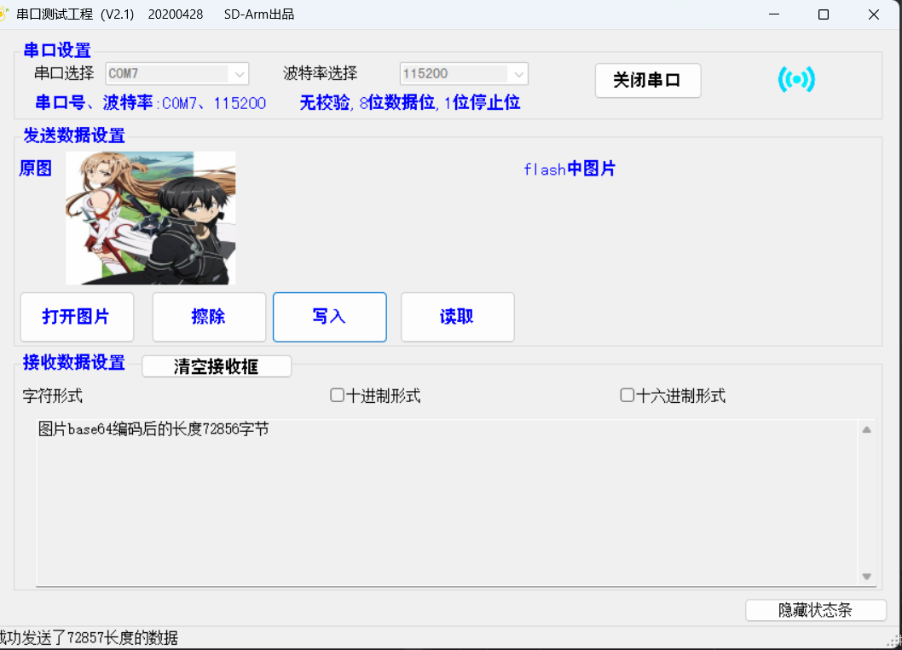

实验体会
- 在本次实验中，首先通过文字字节在Flash中的存储，理解Flash模块的基本工作原理。首先初始化Flash模块，之后要对写入区进行检查，根据检查结果进行下一步操作的判断；写入操作通过老师封装好的入口参数传参；逻辑地址读取操作通过数组变量完成，首先定义足够长的数组变量，然后传入数组首地址作为目的参数，扇区号、偏移地址作为源地址，同时传入需要读取的字节长度；物理地址读取操作参数较为简单，只要传入数组首地址作为目的参数，传入直接地址数作为源地址和需要读取的字节长度即可。

- 在使用PC端C#程序写入图片时，主要需要完成的两个内容是打开图片按钮的事件处理以及对图片的转码。通过OpenFileDialog类对象，对本机的文件进行遍历和路径显示以及保存；另外需要注意的一个地方是图片转码为字符串，以及字符串存储进入后再被读取时，字符串转为图片的过程。这一步请教了同学，是通过系统内部的System.drawing对象辅助完成的。

实践性问答题
- Flash在线编程的过程中有哪些需要注意的地方？
答：不可擦除的扇区一定要注意；另外延时处理不能够过长或过短；擦除与写入的子程序要转入 RAM中完成；Flash在线编程时需要加高压；调用子程序时，要使用bsr指令。

- 当使用Flash区存储一些需要变动的参数时，如何保证其他数据不被改变？
答：如果有需要变动的参数，需要将该参数所在扇区整体全部读出保存，因为Flash擦除后才能 写入的，一次擦除至少为一个扇区。

- 如何获取当前程序占用的Flash大小？
答：通过该条输出进行计算，过程如下：
Program Size: Code=29864 RO-data=123592 RW-data=60 ZI-data=3900
那么flash = Code + RO-data + RW-data=29864 + 123592 + 60 = 153516 bytes

